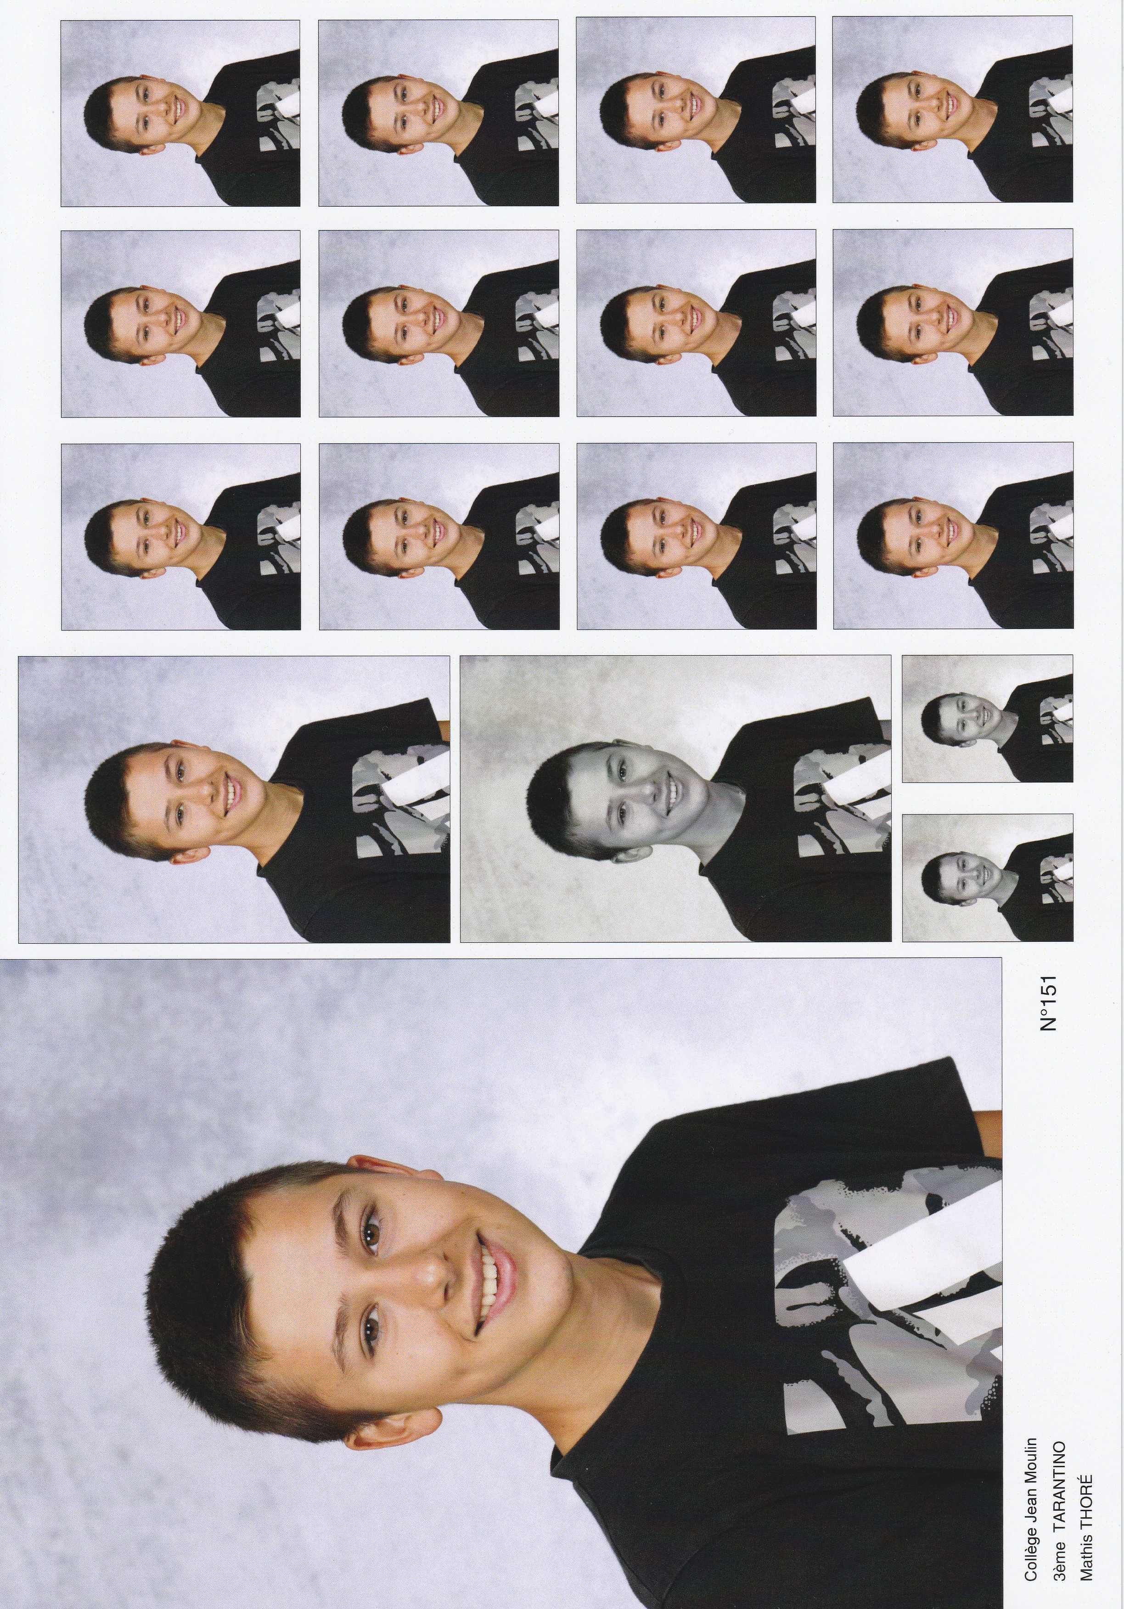

**Coordonnées :**

Adresse : 431 chemin de la tour, 83170, Brignoles

Tel : 07.66.55.73.11

Mail : [thore.tribu@free.fr](mailto:thore.tribu@free.fr)

Age : 15 ans 1/2

**Compétences :**

* Sens de l'organisation
* Sens de l'initiative
* Communication orale
* Polyvalent
* Esprit d'équipe
* Capacité d'adaptation
* Autonome
* Patient
* Minutieux
* Créatif

**Profil Professionnel :**

Les stages d'observation d'une semaine dans les entreprises Nouvelles Tendances et Elagage, m'ont permis d'acquérir des connaissances sur la méthodologie du travail sur un chantier, de prendre des initiatives, d’effectuer le travail avec minutie et de veiller à la sécurité.

**Parcours professionnel :**

Stagiaire du 12/12/2022 - 16/12/2022

- Nouvelles Tendances – La Roquebrussanne - Stage

* Contacte client.
* Fixation plaque de placo
* Plomberie.
* Isolation.
* Ponçage.
* Enduit et bandes de finition.
* Nettoyage du chantier.

Stagiaire du 13/06/2022 – 17/06/2022

- LCS Jardin - Le Val – Stage

* Élagage
* Taillage de haies
* Ramassage de feuilles et de branches
* Utilisation d’un souffleur de feuilles
* Désherbage

**Formation :**

Depuis 09/2020

Collège Jean Moulin - Brignoles

4ème et 3ème

De 09/2018 - 06/2020

Collège Guy de Maupassant – Garéoult

6ème et 5ème

**Activités :**

Badminton

Mathis Thoré

Menuisier